Министерство науки и высшего образования Российской Федерации

Федеральное государственное бюджетное образовательное учреждение

высшего образования

«Владимирский государственный университет

имени Александра Григорьевича и Николая Григорьевича Столетовых»
(ВлГУ)

Кафедра информационных систем и программной инженерии

Лабораторная работа №3
по дисциплине "Технологии программирования"

Вариант 8

Выполнил:
студент гр. ЗИСТуд-124
И.А. Возисов

Принял:
В.В. Вершинин

Владимир, 2025 г.

Цель работы
Изучить основные концепции и особенности построения Windows-приложений для платформы Microsoft .NET.

Выполнение работы:
1. Создать простейшее Windows-приложение, содержащее одну форму с единственным элементом управления – кнопкой. В обработчик события, возникающего при нажатии на кнопку, поместить следующий код: MessageBox.Show("Hello world"):

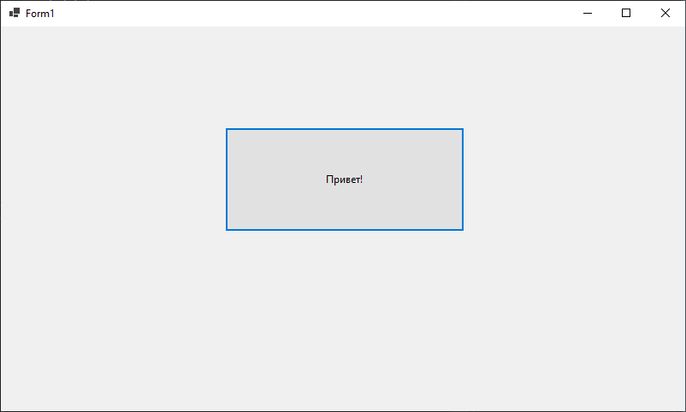
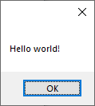

2. Программу, разработанную в предыдущей лабораторной работе, изменить таким образом, чтобы ввод и вывод данных для иллюстрации ее работы осуществлялся с использованием форм и эле ментов управления Windows:

Вывод:
Изучил основные концепции и особенности построения Windows-приложений для платформы Microsoft .NET.

